
2013埃及開羅第6屆國際醫院設備、用品、麻醉急救暨復健保健展
徵展開始 歡迎報名參加

各位先進您好：
為協助提升台灣生技醫材廠商產品及技術之國際能見度，規劃醫材廠商集體展示，以突顯台灣推動生技醫療器材產業之國際形象與研發成果，同時提升醫材廠商之產品及技術形象，本中心將籌備參與2013年埃及開羅第6屆國際醫院設備、用品、麻醉急救暨復健保健展，竭誠邀請您共襄盛舉！

展覽簡介及概況
埃及占據着非洲的黄金地带—大西洋和地中海沿岸地區，有超高的英文普及率，低廉的勞動成本，連接歐洲、亞洲和中東絕佳的地理位置，為北非人口最多、經濟最好的國家。此埃及國際醫療器械展覽會為北非地區的第一大醫療盛會，據統計埃及肥胖人口約佔全國人口30%，世界排名第8名，對血糖機、試紙、試劑、注射針筒等需求強勁。
近年來埃及新政府為國際貿易提供了更多的政策支持，關稅減免法吸引了醫療產品和設備的進口，醫療設備關稅僅5%，醫療供應品的關稅在2%-12%之間，埃及更與美國、歐洲、中東以及非洲各國達成了多邊及雙邊貿易優惠協議。此展主辦大會將邀請各大醫院診所決策者至Cairo Health採購，其中有代表性的醫院有：As-Salam國際醫院；Maadi埃及最大的私立醫院；Ain Shams大學醫院；Dar El Fouad醫院以及Kasr El Aini總醫院。

進出口認證規定:
埃及政府規定，所有藥品及食品要銷售皆需申請埃及醫藥食品管制局EDA (Egyptian Drug Authority) http://www.eda.mohp.gov.eg/ 之許可。

埃及開羅國際醫療展上屆(2012)展後數據：
展覽面積：近6,984平方公尺
參展人數：近10,000人

2013埃及開羅國際醫療展參展資訊
展覽日期：2013年4月13~15日
地點：開羅國際會展中心
徵集名額：6家廠商(正取名額，另取2家列入備取名額) 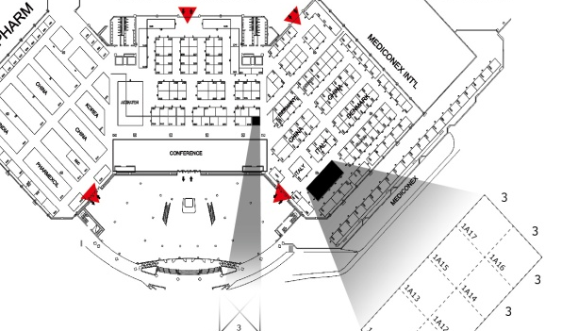
絕佳展會入口位置
3*4.3加大展位
優質形象裝潢!!!!
(紅色箭頭為入口位置)
補助方式：部分補助
本團特色：打造台灣醫療器材館，高質感開放式裝潢，塑造專業品牌形象，加深參觀者印象，絕佳入口位置，吸引參展人潮注目度。

報名手續
請填寫附件報名表，並經公司總經理級以上之主管簽名後，傳真或email回覆。
報名期限：即日起至3月12日止。

**因名額有限，若報名超過預期，則將視情形進行資格評估，經審查後可獲補助之企業則另行個別通知，並公布備取名額2家；若原獲補助之企業因故不克參加，則依序由備取名額遞補。**

聯絡人：
金屬工業研究發展中心 鄭至芳
洽詢電話：07-695-5298轉259
傳真電話：07-695-5627
E-mail：jennifer@mail.mirdc.org.tw
展會代理公司連絡窗口：
福摩沙文化事業有限公司 蘇彥筠 Angel Su
洽詢電話：02-8227-3289 / 0935-885-115
傳真電話：02-8227-3269
E-mail：angel@fmh.com.tw

2013年埃及開羅國際醫院設備、用品、麻醉急救暨復健保健展參展報名表
金屬工業研究發展中心
公司名稱* |  | (中文) |  |  |  | 負責人*
 |  | (英文) |  |  |  | 統一編號*
公司電話* |  |  |  |  |  | 公司傳真*
公司地址* |  | (中文)
 |  | (英文)
公司網址* |  |  |  |  | 員工人數
主要展品* |  | (中文)
 |  | (英文)
展品尺寸/規格*
參展攤位數* |  | _____________單位
參展  聯絡人* |  |  | 聯絡人職稱  電話/分機* |  |  | Email*
總經理及以上之主管簽名
    - 備註：
1.上列表格以*字號標示者為「必填」，請詳填以完成報名程序。
2.上述個人資料僅供報名「2013年埃及開羅國際醫院設備、用品、麻醉急救暨復健保健展」參展報名與相關程序核備資料使用，不作為其他用途使用，特此聲明。
3.展出攤位位置於公布正取名額後，另行通知會議時間，以公開現場抽籤決定，
不克出席公司由金屬中心代為抽籤。
4.聯絡人：
金屬工業研究發展中心 鄭至芳
洽詢電話：07-695-5298轉259
傳真電話：07-695-5627
E-mail：jennifer@mail.mirdc.org.tw

